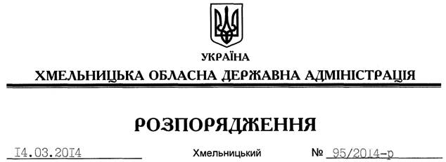

Про припинення права оренди земельної ділянки гр. Вельським П.В.

На підставі статей 6, 21 Закону України “Про місцеві державні адміністрації”, статей 17, 141 Земельного кодексу України, статті 31 Закону України “Про оренду землі”, розглянувши клопотання гр. Вельського П.В.:
1. Припинити право оренди земельної ділянки громадянином Вельським Петром Володимировичем загальною площею 3,0000 га, яка знаходиться на території Баламутівської сільської ради Ярмолинецького району Хмельницької області за межами с. Баламутівка.
2. Департаменту екології та природних ресурсів облдержадміністрації припинити договір оренди земельної ділянки, зазначеної у п.1 цього розпорядження, у встановленому законодавством порядку.
3. Контроль за виконанням цього розпорядження покласти на заступника голови облдержадміністрації В.Галищука.

Перший заступник
голови адміністрації В.Гаврішко

